平成30年５月 NO.1
回 覧
〒679-4304
兵庫県たつの市新宮町下笹841-1
ＴＥＬ 0791-72-8208
ＦＡＸ 0791-72-8209
ＭＡＩＬ sasanoie@tack1109.com
ホームページ https://tack1109.com
ささの家運営方針
・どんな“今“でも自分らしく
・地域と共に展開する
・関わるすべての人のために
爽やかな風が心地よい季節になりました。
皆さま方におかれましてはご健勝にてお過ごしのことと存じます。ささの家オープンから1か月が過ぎました。初めてのことばかりで不手際があると思いますが、職員一同「ささの家運営方針」の基、ご利用者の皆様に寄り添った温かい支援ができるように努めてまいりますので、ご理解とご協力をよろしくお願いします。

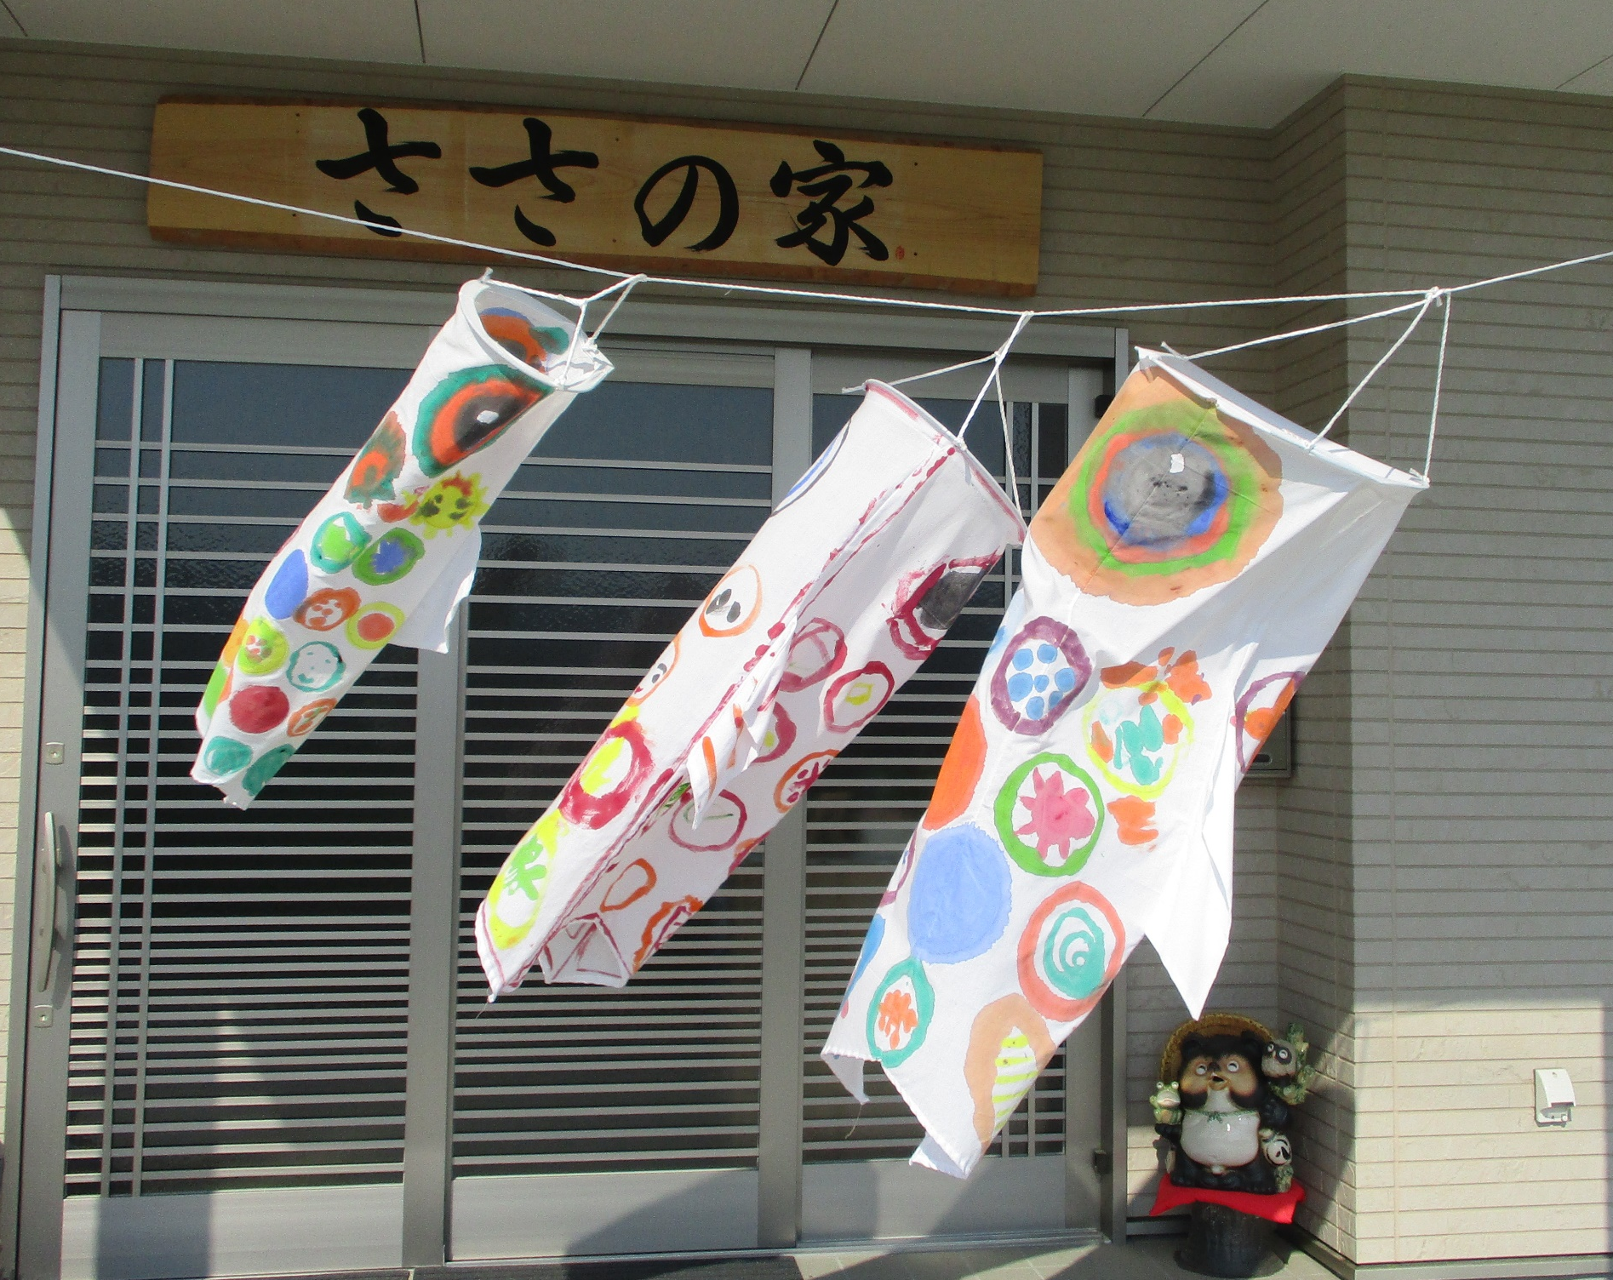
ご利用者の皆様と一緒にこいのぼりを作りました。ささの家の玄関前で泳いでいます。ドライブがてら見に来てくださいね。

職員紹介
☆井上友美 ☆岡本真貴子 ☆関保一
☆髙田麻有 ☆髙倉奈美子 ☆塚崎康則
☆塚崎由加里 ☆中野美作子 ☆中山喜美子（産休中）
☆三浦謙三
よろしくお願いします。

オープンガーデン、テクノの
チューリップ畑を散策され
ました。
毎月、第２・第４月曜日
に、職員の関保一医師による健康
相談を行っています。健康に関する悩みや相談ができます。５月は、１４日と２８日の予定です。利用日でない方
も気軽にお越しください。
お待ちしています。
天気の良い日に花畑を見学に行ってきました。どの花畑も満開で皆さん見とれておられました。写真を紹介します。
